محافظه کاری در حسابداری:
چشم انداز چرخه زندگی

چکیده
در این مقاله بررسی می‌شود آیا مرحله چرخه زندگی یک بنگاه موثر بر محافظه‌کاری در گزارش آن در مقطع است یا خیر. از دو مقیاس محافظه‌کاری در گزارش گیولی و هاین (2000) استفاده شده است: سطح اقلام تعهدی غیر عملیاتی و نسبت بازار به حساب دفتری (محافظه‌کاری غیر شرطی (نامشروط)) و مقیاس محافظه‌کاری باسو (1997) (محافظه‌کاری شرطی (مشروط)). سالانه بنگاه‌ها به مراحل چرخه زندگی با استفاده از رویه پیشنهادی دیکینسون (2011) تقسیم می‌شوند. مشخص شد که محافظه‌کاری غیر شرطی در گزارش از مراحل چرخه زندگی می‌کاهد ولی شواهد نشان نداد که محافظه‌کاری شرطی در گزارش مرتبط با مراحل چرخه زندگی است. یافته ما مکمل یافته Givoly and Hayn (2000) و دارای مفاهیمی برای تجزیه و تحلیل صورت مالی و تحقیقات آینده در خصوص محافظه‌کاری در حسابداری است.

کلید واژه ها: محافظه کاری حسابداری. محافظه کاری مشروط. محافظه کاری بی قید و شرط. چرخه زندگی شرکت. طبقه بندی JEL: M21. M41

1. مقدمه
در این مقاله بررسی می‌شود آیا مرحله چرخه زندگی یک بنگاه موثر بر محافظه‌کاری در گزارش آن در مقطع است یا خیر. این نوشتار مرتبط با تحقیقات Givoly and Hayn (2000) است. آنها نشان دادند که گزارش مالی در آمریکا در 4 دهه گذشته طبق 4 مجموعه مقیاس محافظه‌کاری در حسابداری آنها محافظه‌کارانه‌تر شده است. مشخص شد که محافظه‌کاری در گزارش نه تنها در مقطع به گفته Givoly and Hayn (2000) متغیر است بلکه از نظر مقطع در هر سال متفاوت است. به خصوص تغییر مقطعی محافظه‌کاری در گزارش در این مقاله از چشم انداز چرخه زندگی بررسی شد که مکمل شواهد سری زمانی Givoly and Hayn (2000) در خصوص محافظه‌کاری در گزارش است.
نظریه چرخه زندگی بنگاه نشان می دهد که بنگاه از طریق چند مرحله چرخه زندگی مشخص تکامل می یابد. بنگاه در مراحل مختلف چرخه زندگی ویژگی های مالی مختلف را نشان داده و مستلزم مهارت ها، اولویت ها و استراتژی های مختلف مدیریت است. به خصوص نظریه چرخه زندگی نشان می دهد که یک بنگاه باید رشد درآمد را در مراحل اولیه چرخه زندگی افزایش دهد تا تقاضا دائم یا مزیت هزینه نسبت به رقبا ایجاد شود که نشانگر الگوهای مختلف جریان نقدی بنگاه در مراحل چرخه زندگی آن است. به عنوان مثال یک بنگاه می تواند دارای جریان نقدی منفی از سرمایه گذاری و فعالیت های عملیاتی در مرحله بدو ورود به بازار باشد. با این حال با رشد و رسیدن به مرحله بلوغ بنگاه می‌تواند دارای جریان نقدی مثبت از فعالیت های عملیاتی باشد. طبق آنچه در بالا گفته شد Dickinson (2011) یک پروکسی را برای چرخه زندگی بنگاه با استفاده از الگو جریان نقدی بنگاه از فعالیت های سرمایه گذاری، تأمین مالی و عملیاتی ارائه کرد.
محافظه‌کاری یک کنوانسیون بلند مدت در گزارش مالی و یک مفهوم چند بعدی است. انواع تعاریف و مقیاس های محافظه کاری در حسابداری توسعه یافته است. به عنوان مثال از نظر Givoly and Hayn (2000) محافظه کاری یک معیار انتخاب بین اصول حسابداری است که منجر به کمینه سازی درآمد گزارش شده تجمعی با شناخت کند درآمد، شناخت سریع هزینه، اعتبارسنجی کند دارایی و اعتبارسنجی سریع بدهی می شود. از سوی دیگر از نظر باسو 1997 محافظه کاری عدم تقارن در درآمد گزارش شده است که سریع و کامل به اخبار بد پاسخ می دهد.
این مقیاس های محافظه کاری در حسابداری به 2 گروه تقسیم می شوند: محافظه کاری شرطی و غیر شرطی. محافظه کاری غیر شرطی یا مستقل از اخبار یعنی در گزارش اصلی دارایی و بدهی فرآیند حسابداری منجر به حسن نیت گزارش نشده غیر منتظره می شود (تسریع استهلاک دارایی). محافظه کاری شرطی یا وابسته به اخبار یعنی تحت شرایط منفی مقادیر دفتر حساب ذکر شده است به عنوان مثال کاربرد هزینه کمتر بازار در اعتبارسنجی موجودی.
Givoly and Hayn (2000) 4 مقیاس محافظه کاری در حسابداری توسعه و شرح داده اند که گزارش مالی در آمریکا در 4 دهه گذشته محافظه‌کارانه‌تر شده است. با این حال شواهد آنها تغییر مقطعی محافظه کاری در گزارش را طی یک سال نشان نمی دهد. فرض شد که مراحل چرخه زندگی بنگاه بر میزان محافظه کاری غیر شرطی در گزارش بنگاه در مقطع موثر است ولی ارتباط بین مراحل چرخه زندگی و محافظه کاری شرطی در گزارش مشخص نیست. طبق Dickinson (2011) بنگاه – سال را به 5 مرحله مختلف چرخه زندگی طبقه بندی شد: مقدماتی، رشد، بلوغ، افول و نزول. این فرضیه مبتنی بر نظریه چرخه زندگی بنگاه است که نشان می دهد بنگاه باید در مراحل اولیه چرخه زندگی سرمایه گذاری بیشتری داشته باشد زیرا بازده حاشیه ای سرمایه در طول مراحل چرخه زندگی از بین می رود. از نظر ما در مرحله مقدماتی بنگاه باید بیشتر به تحقیق و توسعه، سرمایه انسانی، تغییر سازمانی و هزینه سرمایه توجه کند زیرا پس از آن باید به تقاضا دائم و مزیت هزینه بپردازد. GAAP نیازمند هزینه در خصوص تحقیق و توسعه، سرمایه انسانی و تغییر سازمانی است. این قاعده محافظه کاری در حسابداری در مرحله مقدماتی از اهمیت بیشتری برخوردار است زیرا بنگاه در دیگر مراحل به دنبال افزایش سرمایه گذاری است. در نتیجه حقوق صاحبان سهام در مرحله اول بیشتر افت می کند.
طبق Givoly and Hayn (2000) محافظه کاری در حسابداری با استفاده از سطح اقلام تعهدی غیر عملیاتی منفی، نسبت بازار به حساب دفتری و مقیاس شرطی باسو 1997 اندازه گیری شد. سپس مقیاس های سالانه محافظه کاری برای هر مرحله چرخه زندگی مقایسه شد. علاوه بر مقیاس مراحل چرخه زندگی Dickinson (2011) از سن بنگاه نیز استفاده شد.
تست خود را با نمونه بزرگ 106874 بنگاه با مشاهده بنگاه – سال طی 25 سال 2012 - 1988 انجام دادیم. شکل 1 میانگین و میانه مقیاس های محافظه کاری را برای اقلام تعهدی غیر عملیاتی و نسبت بازار – حساب دفتری نشان می‌دهد. طی این دوره گزارش مالی در آمریکا تا دهه 90 به گفته Givoly and Hayn (2000) محافظه کارانه تر شدو مشخص شد که میانگین و میانه نسبت بازار – حساب دفتری بنگاه ها در هر سال تا دهه 90 افزایش یافته است. با این حال روند مشخصی مشاهده نشده است. به خصوص طی سال های 1999 و 2000 و 2007 و 2008 محافظه کاری کاهش یافته است. شکل 1 نشان می دهد که تغییرات سری زمانی محافظه کاری به گفته Givoly and Hayn (2000) کاملا تغییر محافظه کاری را تبیین نمی‌کند.
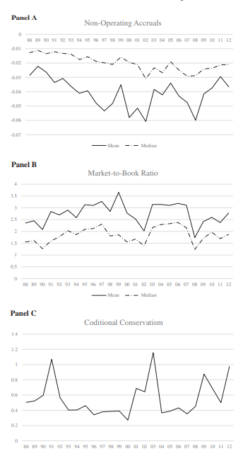
شکل 1 – تغییرات موقت محافظه کاری در حسابداری
پانل الف. محافظه کاری در حسابداری سنجیده شده با اقلام تعهدی غیر عملیاتی
پانل ب. محافظه کاری در حسابداری سنجیده شده با نسبت بازار به حساب دفتری
پانل ج. محافظه کاری در حسابداری سنجیده شده با مقیاس باسو 1997
پروکسی محافظه کاری در حسابداری با معادله زیر محاسبه می شود:
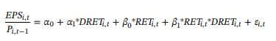
سالانه مقیاس های محافظه کاری غیر شرطی را بین بنگاه ها در مراحل مختلف چرخه زندگی مقایسه کردیم. مشخص شد که میانگین و میانه اقلام تعهدی غیر تعهدی مرحله مقدماتی منفی تر از مرحله بلوغ است که به نوبه خود منفی تر از مرحله نزول است. همچنین مشخص شد که میانگین و میانه نسبت بازار به حساب دفتری مرحله مقدماتی بیش از مرحله بلوغ است که به نوبه خود بیش از مرحله افول است. با این حال نسبت بازار به حساب دفتری مرحله نزول بیش از مرحله بلوغ است. این یافته ها در کل سازگار با این فرضیه است که میزان محافظه کاری در گزارش طی مراحل چرخه زندگی کاهش می یابد. با این حال نتایج ما با استفاده از مقیاس شرطی محافظه کاری سازگار با فرضیه ما نیست. به بیان دیگر مقیاس محافظه کاری باسو از نظر سیستماتیک مرتبط با مراحل چرخه زندگی نیست.
مقاله ما در زمینه ادبیات محافظه کاری در حسابداری به شیوه های مختلف موثر واقع شده است. اول، شرح می دهیم که میزان محافظه کاری غیر شرطی در گزارش، در گزارش دارایی خالص، در مقاطع متفاوت است که در آن استانداردهای حسابداری ثابت است و اینکه تغییر مقطعی در محافظه کاری غیر شرطی در گزارش از نظر سیستماتیک مرتبط با مراحل چرخه زندگی بنگاه است زبرا استانداردهای حسابداری دارای اثر تفاضلی بر بنگاه استانداردهای حسابداری در مراحل مختلف چرخه زندگی است. یافته ما در تغییر مقطعی محافظه کاری در حسابداری مکمل تغییر سری زمانی محافظه کاری در حسابداری Givoly and Hayn (2000) است. دوم، یافته های ما نشان داد که علاوه بر توجه به روند موقت محافظه کاری در حسابداری در تجزیه و تحلیل صورت مالی باید به اثر مرحله چرخه زندگی بنگاه بر نسبت مالی توجه کنیم. سوم، یافته های ما نشان داد که محافظه کاری در حسابداری یک مفهوم چند بعدی است. مقیاس های مختلف محافظه کاری احتمالا دارای ابعاد مختلف محافظه کاری است و از این رو در پاسخ به تغییرات مشخص ویژگی بنگاه یا استانداردهای حسابداری در یک جهت حرکت نمی کند. بنابراین در تحقیقات آینده محققان باید با توجه به ابعاد محافظه کاری عمل کنند. در آخر یافته های ما نیز باید مطالق با منافع طرفین باشد که قرارداد آنها طبق ارقام حسابداری است. از نظر واتس 1993 محافظه کاری حاصل نقش قراردادی حسابداری در بازار بدهی است. بنابراین چرخه زندگی یک بنگاه در قرارداد حسابداری طبق شواهد ما نشان داد که مرحله چرخه زندگی بنگاه بر محافظه کاری موثر است.

2. پیشینه و فرضیه پژوهش
2.1 چرخه زندگی بنگاه
طبق فرضیه نظریه چرخه زندگی بنگاه، بنگاه از طریق مراحل مختلف چرخه زندگی تکامل می یابد. بنگاه دارای ویژگی های مختلف مالی و مستلزم مهارت ها،اولویت ها و استراتژی های مختلف مدیریت در این مراحل است. به منظور برخورداری از تقاضا دائم و مزیت هزینه نسبت به رقبا، نظریه چرخه زندگی نشان می دهد که بنگاه باید در مراحل اولیه چرخه زندگی درآمد خود را به حداکثر برساند. این پیش بینی نظریه چرخه زندگی مبتنی بر این فرض است که پاداش کسب سهم بازار به منظور برخورداری از تقاضا دائم و مزیت هزینه در طول مراحل چرخه زندگی از بین می رود که نشان می دهد بنگاه باید الگوهای مختلف جریان نقدی را در مراحل چرخه زندگی نشان دهد. دیکینسون 2011 از این موضوع برای تدوین یک پروکسی برای چرخه زندگی بنگاه با استفاده از الگوی جریان نقدی از فعالیت های عملیاتی، سرمایه گذاری و مالی استفاده کرده است. به منظور طبقه بندی بنگاه ها در مراحل مختلف چرخه زندگی با جزئیات مقیاس دیکینسون 2011 در بخش 3.2 مطرح می شود.
تحقیقات اندکی در خصوص اثر چرخه زندگی بنگاه بر رفتار گزارش یا سیستم اطلاعات حسابداری بنگاه با چند استثنا وجود دارد. Anthony and Ramesh (1992) جزو اولین مطالعاتی است که به بررسی اثر مراحل چرخه زندگی بنگاه بر رابطه بین پاسخ بازار سهام به مقیاس عملکرد حسابداری می پردازد. آنها نشان دادند که ضرایب پاسخ رشد فروش غیر منتظره و سرمایه گذاری سرمایه غیر منتظره با تکامل بنگاه از مرحله رشد به نزول کاهش می یابد. Liu (2006) به بررسی تغییر اقلام تعهدی حسابداری با تغییر محیط عملیاتی بنگاه در چرخه زندگی آن پرداخته و روشی را برای کاهش کیفیت حسابداری ارائه کرده است. از طریق نظرسنجی با ایمیل و مطالعات میدانی بنگاه ها، Yuen (2001) به بررسی اثر چرخه زندگی بنگاه بر تغییر سیستم حسابداری مدیریت بنگاه (MAS) پرداخته و نشان داد که اثر این سیستم بر رشد بنگاه بسیار مهم است. به علاوه Silvola (2008) و Moores and Yuen (2001) با بررسی تغییر سیستم کنترل مدیریت بنگاه با چرخه زندگی بنگاه و سرمایه گذاران نشان دادند که اینها عوامل مهم تبیین تغییر سیستم کنترل مدیریت بنگاه است.

2.2 محافظه کاری شرطی در مقایسه با محافظه کاری غیر شرطی
با وجود اهمیت نظریه حسابداری، در ادبیات حسابداری تعریف خاصی در خصوص محافظه کاری وجود ندارد. بنابراین محققان انواع تعاریف را برای محافظه کاری در حسابداری ارائه کردند که هریک ابعادی از آن را شامل می شود. علاوه بر تعاریف Basu (1997) و Givoly and Hayn (2000)، Feltham and Ohlson (1995) محافظه کاری را حقوق صاحبان سهام فوق العاده در بلند مدت می داند. از نظر Beaver and Ryan (2005, pp. 269–270) طبق ماهیت چند بعدی محافظه کاری می توان محافظه کاری شرطی و غیر شرطی را در نظر گرفت. محافظه کاری غیر شرطی مستقل از اخبار به معنای گزارش دارایی و بدهی است و فرآیند حسابداری منجر به حن نیت مورد نظر گزارش نشده می شود. 2 مثال از محافظه کاری غیر شرطی 1) تسریع استهلاک دارایی و 2) هزینه ناملموس شرکت است. محافظه کاری شرطی وابسته به اخبار به معنای گزارش مقادیر حساب دفتری تحت شرایط منفی است. این مقادیر تحت شرایط مطلوب گزارش نمی شوند. 2 مثال از محافظه کاری شرطی 1) به کارگیری هزینه پایین حسابداری و 2) نقص گزارش دارایی ملموس / ناملموس است.

2.3 فرضیه پژوهش
Basu (1997)، Givoly and Hayn (2000) و Feltham and Ohlson (1995) طبق تعاریف خود از محافظه کاری مقیاس های محافظه کاری در حسابداری را ارائه کرده و نشان دادند که گزارش مالی در آمریکا در 4 دهه گذشته محافظه‌کارانه‌تر شده است. با این حال از نظر ما تغییر موقت در محافظه کاری در حسابداری مبین تغییر مقطعی محافظه کاری نیست. این مطالعه به بسط موارد گزارش شده به وسیله Givoly and Hayn (2000) با طرح اثر مرحله چرخه زندگی بر محافظه کاری در حسابداری پرداخته است.
نظریه چرخه زندگی بنگاه نشان داد که بنگاه باید در مراحل اولیه چرخه زندگی سرمایه گذاری بیشتری داشته باشد زیرا بازده حاشیه ای سرمایه در طول مراحل چرخه زندگی از بین می رود. از نظر ما در مرحله مقدماتی بنگاه باید بیشتر به تحقیق و توسعه، سرمایه انسانی، تغییر سازمانی و هزینه سرمایه توجه کند زیرا پس از آن باید به تقاضا دائم و مزیت هزینه بپردازد. GAAP نیازمند هزینه در خصوص تحقیق و توسعه، سرمایه انسانی و تغییر سازمانی است. این قاعده محافظه کاری در حسابداری در مرحله مقدماتی از اهمیت بیشتری برخوردار است زیرا بنگاه در دیگر مراحل به دنبال افزایش سرمایه گذاری است. در نتیجه حقوق صاحبان سهام در مرحله اول بیشتر افت می کند.
علاوه بر این نظریه چرخه زندگی بنگاه نشان داد که پاداش بازار در سرمایه گذاری در تحقیق و توسعه، سرمایه انسانی، تغییر سازمانی و هزینه سرمایه در مرحله مقدماتی بیشتر از مرحله بلوغ است. ارزش حقوق صاحبان سهام در مرحله مقدماتی ارزیابی می شود. بنابراین انتظار می رود که میزان محافظه کاری در حسابداری در مرحله مقدماتی بیش از مرحله بلوغ باشد. این سطوح متفاوت سرمایه گذاری مستقل از اخبار و مرتبط با مقیاس های محافظه کاری غیر شرطی است. با توجه به بحث بالا، فرضیه 1 به شرح زیر است:
H1: محافظه کاری غیر شرطی در گزارش بنگاه با ورود آن به مرحله بلوغ و نزول کاهش می یابد.
عدم تقارن در درآمد گزارش شده در منعکس کردن خبر بد در مقایسه با خبر خوب از نظر Basu (1997) جنبه شرطی محافظه کاری است. این جنبه کاملا متفاوت از دیگر جنبه های محافظه کاری غیر شرطی است که توسط دو مجموعه اول مقیاس محافظه کاری آمده است، یعنی سطح اقلام تعهدی غیر عملیاتی و نسبت به بازار به حساب. این دو مقیاس نشانگر تمایل حسابداران به عدم گزارش دارایی های خالص بنگاه های کم درآمد با شناخت درآمد پایین تر، شناخت هزینه سریع تر، اعتبارسنجی دارایی پایین و اعتبارسنجی بدهی بالاتر است. رایان 2006، ص 519 می نویسد:
جمع آوری اقلام تعهدی منفی و میزان افزایش نسبت بازار به حساب بیش از یک شاید طبیعی ترین راه ارزیابی محافظه کاری کلی باشد. با این حال، این مقیاس ها به احتمال زیاد در درجه اول نشانگر محافظه کاری غیر شرطی است که مقدم بر محافظه کاری شرطی است و به همین دلیل آنها برای ارزیابی محافظه کاری شرطی مفید نیستند، مگر اینکه محقق بتواند بخش های خاصی از اقلام تعهدی منفی یا نسبت بازار به حساب محافظه کاری شرطی را شناسایی کند.
بنابراین، انتظار داریم که نتایج ما مقیاس اندازه گیری محافظه کاری غیر شرطی باشد. با این حال، مشخص نیست آیا محافظه کاری مشروط با مراحل چرخه زندگی مرتبط است یا خیر. به این دلیل یک فرضیه رسمی درباره محافظه کاری شرطی و مراحل چرخه زندگی مطرح نشده است.

3. طرح تحقیق
3.1 توصیف کننده چرخه زندگی - دیکنسون 2011
تحقیقات اندکی در مورد پروکسی در مرحله چرخه زندگی بنگاه وجود دارد. مطالعات قبلی از ترکیب رشد فروش، هزینه های سرمایه، نسبت سود سهام تقسیم شده و سن بنگاه به عنوان یک پروکسی برای مرحله چرخه زندگی استفاده کرده ایم. با این حال، دیکنسون 2011 منتقد این رویکرد متغیر تنها برای فرض قوی توزیع یکنواخت مشاهدات بنگاه در مرحله چرخه زندگی است و یک پروکسی جدید برای مرحله چرخه زندگی بر اساس طبقه بندی الگو جریان نقدی طرح کرد. یکی از مزایای این رویکرد الگوی جریان نقدی این است که از کل مجموعه اطلاعات مالی موجود در عملیات، سرمایه گذاری و جریان نقدی تامین مالی استفاده می کند و پروکسی طبقه بندی مرحله چرخه زندگی حاصل سازگار با نظریه اقتصادی مراحل چرخه زندگی بنگاه است. طبق دلایل مورد بحث در بالا، عمدتا از پروکسی چرخه زندگی پیشنهادی دیکنسون 2011 استفاده می کنیم. از آنجا که این سه نوع جریان نقدی می توانند جریان نقدی مثبت یا منفی باشند می تواند هشت الگو جریان نقدی وجود داشته باشد. دیکنسون 2011 ترکیبی از این هشت ترکیب ممکن را در پنج مرحله به شرح زیر مطرح کرد:
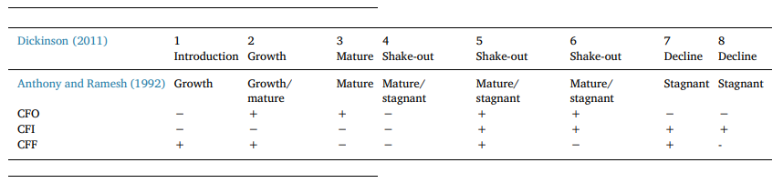
که در آن CFO جریان نقدی از فعالیت های عملیاتی CDI) oancf، CFI جریان نقدی از فعالیت های سرمایه گذاری CDI ivncf و CFF جریان نقدی از فعالیت های مالی CDI fincf است.
همچنین از پروکسی چرخه زندگی مبتنی بر یک مقیاس غیر مالی – سن بنگاه - استفاده می کنیم.

3.2 مقیاس محافظه کاری در حسابداری
Givoly and Hayn (2000) چهار معیار محافظه کاری حسابداری را توسعه داد: 1) سطح و نرخ اقلام تعهدی غیر عملیاتی منفی در طول زمان؛ 2) مقیاس مبتنی بر Basu 1997درآمد نامتقارن در طول دوره اخبار خوب و بد؛ 3) مقیاس بر اساس خواص سری زمانی مانند ناهماهنگی و تنوع درآمد و جریان نقدی و 4) نسبت بازار – حساب. از آنجا که هدف این مقاله بررسی رابطه بین محافظه کاری در گزارش و مراحل چرخه زندگی بنگاه ها در مقطعی در هر سال است، مقیاس ما از محافظه کاری باید بر اساس حسابداری یا اطلاعات بازار در یک سال باشد. مقیاس Givoly and Hayn's (2000) از داده های سری زمانی استفاده می کند و بنابراین یک مقیاس مناسب محافظه کاری در گزارش نیست. در این مطالعه بنابراین، سطح اقلام تعهدی غیر عملیاتی و نسبت بازار - حساب مقیاس محافظه کاری غیر شرطی است. از ضریب رگرسیون مورد استفاده Basu 1997 به عنوان مقیاس محافظه کاری شرطی در گزارش در این مقاله استفاده شده است.

3.2.1 سطح اقلام تعهدی غیر عملیاتی
طبق Givoly and Hayn (2000) از سطح اقلام تعهدی غیر عملیاتی منفی به عنوان مقیاس محافظه کاری در گزارش استفاده می کنیم. اقلام تعهدی غیر عملیاتی NOACCRit به شرح زیر تعریف می شود
که در آن
کل اقلام تعهدی تعریف شده به عنوان درآمد خالص به علاوه استهلاک منهای جریان نفدی از عملیات
اقلام تعهدی عملیاتی تعریف شده به عنوان مطالبات حساب به علاوه موجودی و هزینه منهای پرداختی حساب و مالیات
Givoly and Hayn (2000) اقلام تعهدی را هر سال برای نمونه ثابت خود محاسبه کردند. سپس آنها اقلام تعهدی غیر عملیاتی تمام بنگاه ها در هر سال جمع کرده که در طول زمان تجمع یافته است. آنها دریافتند که اقلام تعهدی غیر عملیاتی تجمعی در طول چهار دهه گذشته با نرخ منفی افزایش یافته و شواهد آنها نشان داد که گزارش حسابداری در طول زمان محافظه کارانه تر شده است.
از آنجایی که تغییر مقطعی در گزارش محافظه کاری در یک سال را بررسی می کنیم، بر اقلام تعهدی غیر عملیاتی سالانه مقیاس تجمعی مانند Givoly و Hayn 2000 تمرکز می کنیم. علاوه بر این، ترکیب نمونه ما هر سال تغییر می یابد. برای کنترل تفاوت در مقیاس عملیات، NOACCRit با کل داراای آغاز سال از بین می رود TAit − 1, CDI at. بنابراین، نخستین مقیاس محافظه کاری در حسابداری اقلام تعهدی غیر عملیاتی سالانه با مقیاس کل دارایی است NOACCRit/TAit − 1.

3.2.2 نسبت بازار به حساب
Givoly and Hayn (2000) از نسبت بازار به حساب به عنوان مقیاس دیگر محافظه کاری در گزارش استفاده کردند. پشتیبان نظری برای استفاده از این نسبت به عنوان مقیاس محافظه کاری در Feltham وOhlson 1995 آمده است که آنها حسابداری محافظه کارانه را به عنوان یک انتظار از ارزش بازار بیش از ارزش حقوق صاحبان سهام در نظر گرفتند. نسبت به بازار به حساب MTBit به شرح زیر است:
که در آن MVEit ارزش بازار سهام در سال t CDI prcc_f×cshoو BVEit ارزش حساب سهام است CDI ceq.

3.2.3 مقیاس باسو 1997
باسو 1997 محافظه کاری را به عنوان عدم متقارن در ترکیب خبر بد و خبر خوب در گزارش درآمد در نظر می گیرد. یعنی حسابداری محافظه کارانه شامل خبر بد در گزارش درآمد سریعتر از خبر خوب است. بر اساس این مشخصه، باسو 1997 چندین مقیاس محافظه کاری را توسعه می دهد. این مقیاس های محافظه کاری در مطالعات متعددی به منظور بررسی وجود تفاوت بین کشورها در محافظه کاری حسابداری استفاده می شوند به عنوان مثال Ball, Kothari, & Robin, 2000، Givoly and Hayn (2000) از مقیاس باسو 1997 برای بررسی تغییر موقت در محافظه کاری حسابداری در آمریکا استفاده کردند.

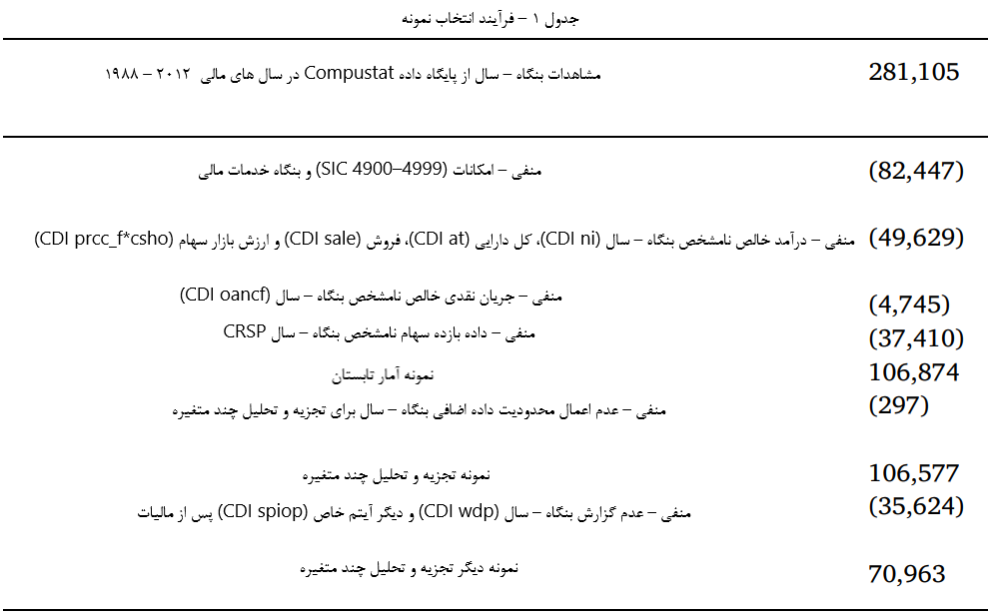
طبق باسو 1997 رگرسیون زیر را برای بررسی حد خبر بد منعکس شده درآمد نسبت به خبر خوب ارزیابی کردیم:
که در آن EPSit درآمد شامل آیتم غیر معمول هر سهم نسبت به سود سهام در سال t، Pi,t − 1 قیمت هر سهم نسبت به سود سهام در پایان سال t − 1 (CDI prcc_f)، RETit بازده سهام 12 ماهه در پایان سال مالی، DRETit متغیر برابر با 1 اگر RETit منفی باشد در غیر این صورت 0، ضریب β1 پاسخ به اخبار بد را می سنجد. β1 مثبت محافظه کاری در حسابداری است.
به طور خلاصه از 3 مقیاس محافظه کاری برای بررسی ارتباط محافظه کاری در حسابداری و مراحل چرخه زندگی استفاده شده است.
1) سطح اقلام تعهدی غیر عملیاتی با مقیاس کل دارایی (NOACCRit/TAit − 1)
2) نسبت بازار – حساب (MVEit/BVEit)
3) مقیاس پاسخ نامتقارن درآمد به اخبار بد نسبت به اخبار خوب (β1 from Eq. (1))
4. تجزیه و تحلیل نتایج
4.1 انتخاب نمونه و آمار توصیفی
فرآیند انتخاب نمونه در جدول 1 آمده است. نمونه ما در سال 1988 شروع شده است، زمانی که ابتدا جریان های نقدی از مقیاس عملیاتی تا سال 2012 در دسترس است (CDI oancf). نمونه ما متشکل از مشاهدات بنگاه - سال مقطع پایگاه های داده COMPUSTAT و CRSP با درآمد خالص مشخص (CDI ni)، دارایی کل، فروش (CDI sale)، ارزش بازار سهام (CDI prcc_f*csho)، جریان نقدی خالص از عملیات (CDI oancf) و داده بازده سرمایه CRSP است. بنگاه های (SIC 4900–4999) و خدمات مالی حذف و نمونه 106847 مشاهده بنگاه – سال ارائه شد. با محدودیت های داده های اضافی برای تجزیه و تحلیل چند متغیره، نمونه ما شامل 106،577 مشاهده بنگاه – سال برای تجزیه و تحلیل اصلی و 70963 مشاهده بنگاه – سال برای تجزیه و تحلیل اضافی است. جدول 2 آمار توصیفی را برای مشاهده بنگاه – سال در هر مرحله چرخه زندگی نشان می دهد. ميانگين و ميانه اندازه بنگاه (MVEit and BVEit) با حرکت بنگاه در مراحل چرخه زندگی افزايش يافته است و پس از آن کاهش می یابد.
جدول 2 – خلاصه آمار
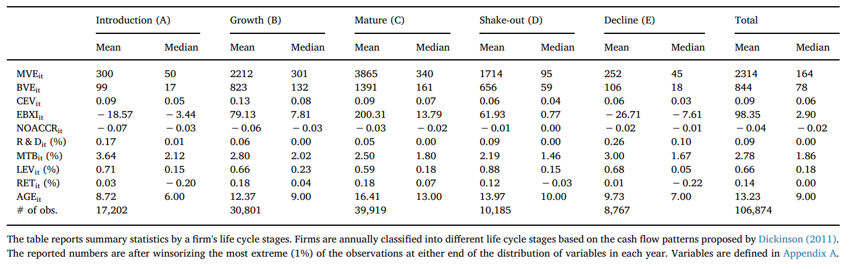
درآمد (EBXIit) الگوی مشابهی را دنبال می کند. سرمایه گذاری در تحقیق و توسعه R&D (R&Dit) و هزینه های سرمایه (CEVit) به طور کلی، نشان دهنده کاهش پایدار بعد از مرحله مقدماتی است. در این مرحله بنگاه ها نسبتا بیشتر در تحقیق و توسعه و هزینه های سرمایه سرمایه گذاری می کنند که سازگار با استدلال ما بر اساس نظریه چرخه زندگی بنگاه ها است که بیشتر در تحقیق و توسعه و هزینه های سرمایه سرمایه گذاری می کنند تا رشد کرده و رشد خود را حفظ کنند. هرچند بنگاه هایی كه در مرحله مقدماتي قرار دارند نسبتا جوان هستند، سن بنگاه در مرحله آخر (AGEit) کم است که سازگار با یافته های دیکینسون 2011 است.

4.2 محافظه کاری در طول مراحل چرخه زندگی
در این بخش، مقیاس های محافظه کاری در طول مراحل چرخه زندگی بنگاه به منظور بررسی میزان کاهش محافظه کاری در گزارش حسابداری در طول مراحل چرخه زندگی مقایسه می شود.

4.2.1 سطح اقلام تعهدی غير عملیاتی (مقياس کل دارايی)
پانل الف جدول 3 میانگین و میانه اقلام تعهدی غير عملیاتی را با مقیاس کل دارایی آغاز سال در هر دوره نمونه مرحله چرخه زندگی بنگاه نشان می دهد. ستون های A، B، C،D و E گزارش ميانگين و ميانه اقلام تعهدی غير عملیاتی بنگاه ها در مرحله مقدماتی، رشد، بلوغ، افول و نزول به ترتیب برای هر دوره است. همان طور که ستون های A با C ستون های C با E و ستون های A با Eمشاهده می کنیم اقلام تعهدی غير عملیاتی در مراحل زندگی در هر دوره متفاوت است. مقایسه مراحل رشد و افول برای افزایش قدرت آزمون حذف می شود. ستون A-C نشان می دهد که تفاوت میانگین و میانه به ترتیب، بین مراحل مقدماتی و بلوغ در هر یک از پنج دوره منفی است. اقلام تعهدی غير عملیاتی در مرحله مقدماتی منفی تر است. علاوه بر این، 2 آماره t و z نشان می دهد که تفاوت در میانگین و میانه در سطح 0.05 یا در تمام پنج دوره زمانی از نظر آماری منفی است. ستون C-E جدول 3، پنل A نشان می دهد که تفاوت در میانگین و میانه اقلام تعهدی غير عملیاتی بين مراحل بلوغ و تزول تنها در یک دوره زمانی منفی است. با این حال، در هیچ دوره زمانی تفاوت در میانگین و میانه اقلام تعهدی غير عملیاتی به طور قابل توجهی مثبت نبود. ستون A-Eتفاوت بین میانگین و میانه اقلام تعهدی غير عملیاتی در مراحل مقدماتی و نزول است که به طور قابل توجهی در تمام پنج دوره در سطح 0.05 منفی است.
در نهایت، در هر سال از تفاوت در میانگین و میانه به عنوان یک مشاهده در یک سری زمانی 25 ساله در نظر گرفته و تفاوت در میانگین و میانه 25 سال نمونه محاسبه شد. این ردیف در جدول 3، پنل A یافته های ما را گزارش می دهد. تفاوت در میانگین و میانه نمونه 25 سال ما بین مراحل مقدماتی (C–E=−0.008; A–E=−0.054) و بلوغ (C–E=−0.007; A–E=−0.022) به طور معنی داری منفی است و به همین ترتیب تفاوت در میانگین و میانه بین مراحل بلوغ و نزول به جز ستون C–E معنادار نیست. به طور کلی، جدول 3، پنل A از مفهوم محافظه کاری در حسابداری با بالغ شدن بنگاه و طی مراحل چرخه زندگی بنگاه پشتیبانی می کند (با استفاده از مقیاس اقلام تعهدی غیر عملیاتی).

4.2.2 نسبت به بازار به حساب
نتایج را برای نسبت بازار به حساب MTBitدر طول مراحل چرخه زندگی بنگاه ها در دوره های کوتاه مدت در جدول 3، پانل ب نشان دادیم. نسبت بازار به حساب در هر سال برای بنگاه ها در هر 5 مرحله در ستون های A، B، C، D و E به ترتیب گزارش شده است. همان طور که انتظار داشتیم، تفاوت در میانگین و میانه نسبت بازار به حساب به طور سیستماتیک در طول مراحل چرخه زندگی در هر دوره تغییر می کند. ستون A-C تفاوت در میانگین و میانه نسبت بازار به حساب را بین بنگاه ها در مراحل مقدماتی و بلوغ نشان می دهد. در طول دوره نمونه تفاوت در میانگین و میانه نسبت بازار به حساب بنگاه در مرحله مقدماتی به طور قابل توجهی بزرگتر است یعنی حسابداری محافظه کارانه تر.
تفاوت در میانگین و میانه بنگاه در مرحله بلوغ و نزول با انتظار ما سازگار نیست. به طور مشخص، ستون C-E نشان می دهد که تفاوت در میانگین و میانه نسبت بازار به حساب بنگاه ها به طور قابل توجهی بزرگتر از همتای آن در 2 از 5 دوره فرعی نمونه در مرحله نزول است. با این حال، ستون A-E نشان می دهد که تفاوت در میانگین و میانه نسبت بازار به حساب بنگاه ها در مرحله مقدماتی در 1 از 5 دوره فرعی نمونه بزرگتر از شرکت های مرحله پایانی است.
نتایج سالانه در ردیف نمونه جمع شده خلاصه شده است. متوسط ​​25 سال تفاوت در میانگین نسبت بازار به حساب بین مراحل مراحل و بلوغ در ستون A-C و بین مراحل مقدماتی و پایانی در ستون A–E آمده است. این تفاوت ها در سطح 005 معنادار است.
جدول 3 - محافظه کاری در گزارش حسابداری در طول مراحل چرخه زندگی
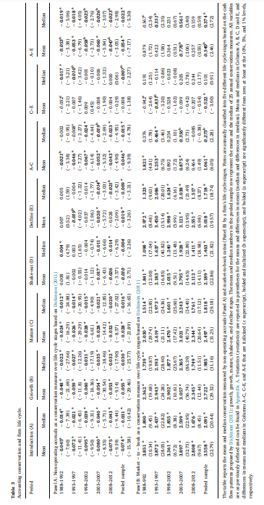
جدول 4 – مقیاس محافظه کاری شرطی باسو 1997 و چرخه زندگی بنگاه
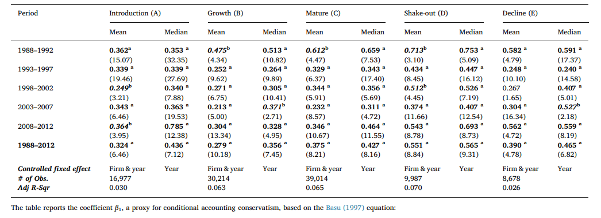
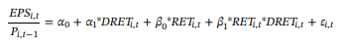
به طور کلی، جدول 3، پانل B نشان می دهد که محافظه کاری در حسابداری با مقیاس نسبت بازار به حساب از مرحله مقدماتی به افول کاهش می یابد با این حال، نسبت بازار به حساب به طور واقعی در مرحله پایانی افزایش می یابد که سازگار با فرضیه ما نیست. افزایش نسبت بازار به حساب در طول مرحله پایانی ممکن است به دلیل کاهش بیشتر دارایی در طول این دوره باشد که ارزش سهام نسبت به بازار را کاهش می دهد و نسبت بازار به حساب افزایش می یابد. برای بررسی این موضوع، ارتباط بین مراحل چرخه زندگی بنگاه و محافظه کاری در رگرسیون های چند متغیره پس از کنترل کاهش دارایی بنگاه بررسی می شود.
به طور خلاصه، یافته های ما در جدول 3 عموما از فرضیه ما حمایت می کند که محافظه کاری حسابداری در طول مراحل چرخه زندگی بنگاه کاهش می یابد. حتی اگر نتایج ما به انتخاب ما از پروکسی محافظه کاری حساس باشد.

4.2.3 مقیاس محافظه کاری مشروط - باسو 1997
ابتدا معادله 1 را در هر سال در طول دوره نمونه 2012 - 1988 با یک مرحله چرخه زندگی بنگاه برآورد کرده و بررسی می کنیم آیا مقیاس باسو 1997 در طول مراحل چرخه زندگی تغییر می کند یا خیر. β1 در جدول 4 گزارش شده است. مقیاس محافظه کاری باسو 1997 β1 در طول دوره نمونه ما یک الگوی ترکیبی را نشان می دهد. به عنوان مثال، β1 به طور یکنواخت از 0.362 در مرحله مقدماتی به 0.713 در مرحله افول در دوره فرعی 1992 – 1988 افزایش می یابد و ان یافته مخالف انتظار ما است. از سوی دیگر، β1 از مرحله مقدماتی به بلوغ کاهش می یابد اما در دو مرحله آخر چرخه زندگی در دوره 2008-2012 افزایش می یابد. به طور کلی، شواهد در جدول 4 نشان می دهد که مقیاس محافظه کاری باسو 1997به طور سیستماتیک مربوط به مراحل چرخه زندگی نیست و بنابراین از فرضیه ما پشتیبانی نمی کند.
همان طور که قبلا اشاره شد، محافظه کاری یک مفهوم چند بعدی است. دو مجموعه اول مقیاس محافظه کاری نشانگر تمایل حسابداران در عدم گزارش دارایی های خالص است، در حالی که مجموعه سوم مقیاس ها – باسو 1997 - نشانگر عدم تقارن در درآمد است که اخبار بد را سریع تر از خبر خوب نشان می دهد. این پیش بینی ما که محافظه کاری در گزارش در طول مراحل چرخه زندگی بنگاه کاهش می یابد بیشتر مربوط به محافظه کاری در گزارش ضعیف دارایی های خالص است. به این ترتیب، یافته های ما مبنی بر این که مقیاس محافظه کاری باسو 1997 به طور سیستماتیک مربوط به مراحل چرخه زندگی نیست تعجب آور نیست.
به طور خلاصه، شواهد در جداول 3 و 4 نشان می دهد که محافظه کاری غیر شرطی در گزارش دارایی های خالص در طول مراحل چرخه زندگی کاهش می یابد – همان طور که فرض شده است. با این حال، محافظه کاری در گزارش از نظر عدم تقارن در گزارش اخبار بد در مقابل خبر خوب در درآمد گزارش شده به طور سیستماتیک مرتبط با چرخه زندگی نیست.

4.2.4 تجزیه و تحلیل چند متغیره
نتایج گزارش شده در جدول 3 بر اساس آزمون های یکسان است. در این بخش، فرضیه ما در یک محیط چند متغیره برای کنترل عوامل بالقوه موثر بر میزان محافظه کاری در حسابداری بنگاه بررسی می شود. دو رگرسیون OLS زیر به طور مستقل برای بررسی اثر محافظه کاری بر مراحل چرخه زندگی بنگاه برآورد می شوند:
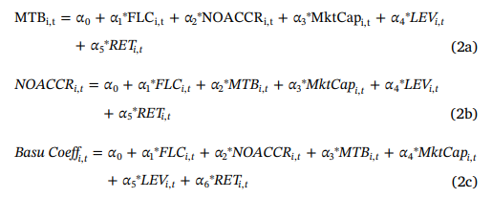
که در آن FLCi,t مقیاس چرخه زندگی بنگاه با مقادیر 0، 0.25، 0.5 و 0.75 یا 1 به ترتیب برای 5 مرحله مذکور برای بنگاه i در زمان t طبق دیکینسون 2011، MTBi,t و NOACCRi,t دو مقیاس محافظه کاری است که قبلا تعریف شده اند. با این حال از مقدار منفی NOACCRi,t (i.e.−1 ∗ NOACCRi,t) به عنوان متغیر وابسته (2b) است به طوری که تفسیر ضرایب در (2b) سازگار با (2a) است و یک ضریب منفی در FLC به معنای محافظه کاری بیشتر در ماحل اولیه چرخه زنگی بنگاه است. BasuCoeffi,t نشانگر β1 خاص بنگاه در زمان t طبق معادله باسو 1997 است.
جدول 5 – تجزیه و تحلیل رگرسیون محافظه کاری در خصوص چرخه زندگی بنگاه
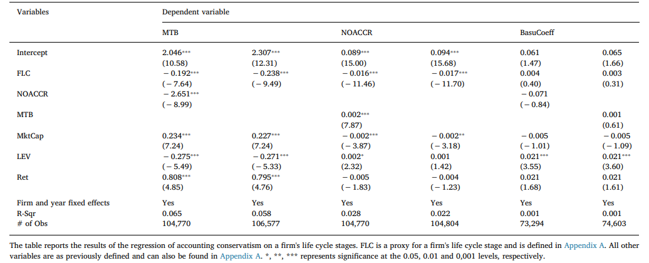
با استفاده از یک دوره 5 ساله. تمام متغیرهای دیگر قبلا تعریف شده اند. برای کنترل همبستگی احتمالی بین مقیاس های محافظه کاری غیر شرطی هر رگرسیون شامل یک مقیاس محافظه کاری به عنوان یک متغیر کنترل است در حالی که مقیاس محافظه کاری دیگر متغیر وابسته است. دو متغیر کنترل دیگر (MktCapi,t and Levi,t) موثر بر محافظه کاری حسابداری بنگاه متغیر بازده است. MktCapi,t لوگ طبیعی ارزش بازار سهام (MVEit)، Levi,t اهرم تعریف شده به عنوان ارزش حساب کل بدهی (CDI dltt+CDI dlc) تقسیم بر ارزش بازار سهام (MktCap) بنگاه i در زمان t و RETi,t بازده سهام طی 12 ماه در پایان سال مالی است.
جدول 5 نتایج رگرسیون معادلات 2 الف، ب و ج را گزارش می دهد که در ستون اول و دوم رگرسیون MTB در FLC گزارش می شود. ضریب ستون اول یا دوم −0.192 (−0.238) برای FLC با −7.64 (−9.49) برای آماره t است که نشان می دهد MTBاولین پروکسی برای محافظه کاری غیر شرطی است که به طور منفی مرتبط با مرحله چرخه زندگی است. این نتیجه سازگار با فرضیه ما است که محافظه کاری در حسابداری بنگاه در طول مراحل چرخه زندگی بنگاه تغییر می کند (از ابتدا تا انتها). تمام متغیرهای کنترل بسیار مرتبط باMTB طبق انتظار است. در ستون سوم یا چهارم پروکسی دوم برای محافظه کاری غیر شرطیNOACCR نیز بسیار مرتبط با پروکسی ما برای مرحله چرخه زندگی با یک ضریب منفی −0.016 (−0.017) و −11.46 (−11.70) برای آماره t است، این هم مطابق با فرضیه ما است. با این حال، BasuCoeff پروکسی ما برای محافظه کاری شرطی است و به نظر نمی رسد پروکسی چرخه زندگی (t-statistics = 0.40 or −0.31) در سطح معناداری 10% مرتبط باشد. علاوه بر این، R-squares تنظیم شده برای رگرسیون با BasuCoeff 0.1% است که نشان می دهد چرخه زندگی بنگاه می تواند تغییر جزئی در محافظه کاری شرطی را تبیین کند.
به طور کلی، تجزیه و تحلیل چند متغیره گزارش شده در جدول 5 مکمل یافته های ما در جداول 3 و 4 و پشتیبان این فرضیه است که محافظه کاری غیر شرطی در گزارش در طول مراحل چرخه زندگی کاهش می یابد. شواهدی برای پشتیبانی از ارتباط بین محافظه کاری شرطی در گزارش و مراحل چرخه زندگی وجود ندارد.

5. دیگر تست‌ها
5.1 گزارش دارایی
لارنس، اسلون و سان 2013 استدلال می کنند که محافظه کاری در حسابداری می تواند به علت کاربرد بی رویه GAAP فعلی به وجود آید. آنها شواهدی را ارائه کردند که گزارش دارایی - یک نمونه از انطباق GAAP - به طور منفی مرتبط با نسبت حساب به بازار است که یکی از مقیاس های محافظه کاری ما است. بنابراین، اگر معیار چرخه زندگی ما به طور مثبت مرتبط با گزارش دارایی باشد، یک متغیر همبسته حذف شده است. برای رد کردن این امکان، در نتایج، با تست می توان متوجه شد که مقدار کاهش ارزش دارایی با مقیاس های چرخه زندگی ما ارتباط ندارد. همبستگی اسپیرمن بین مقیاس چرخه زندگی ما و مقدار ثبت دارایی از نظر آماری معنادار نیست. در جدول 6 همچنین مقیاس گزارش دارایی ها پس از پرداخت مالیات WD و سایر اقلام خاص پس از مالیات SPI ارائه شده و نتایج مطابق با جدول 5 است.
5.2 دیگر مقیاس‌های چرخه زندگی بنگاه
از مقیاس توسعه یافته به وسیله Dickinson 2011 به عنوان پروکسی آزمون فرضیه مرحله چرخه زندگی استفاده شده است. در این بخش طبق Anthony and Ramesh (1992) و Black (1998) عمل شده و از سن بنگاه به عنوان یک پروکسی جایگزین برای مرحله چرخه زندگی و تجزیه و تحلیل های مجدد استفاده شده است. بنگاه ها را سالانه طبق AGEi,t رتبه بندی و به مراحل چرخه زندگی طبقه بندی کردیم. کوچک ترین بنگاه در مرحله مقدماتی بزرگ ترین بنگاه در مرحله بلوغ است و دیگر quintiles در مراحل دیگر قرار دارند. AGEi,t به صورت YRi,t, −BYRi, تعریف شده است که در آن YRi,t, سال و YRi,t, اولین سال است.
جدول 6 – تجزیه و تحلیل رگرسیون محافظه کاری در خصوص چرخه زندگی بنگاه با کنترل اضافی
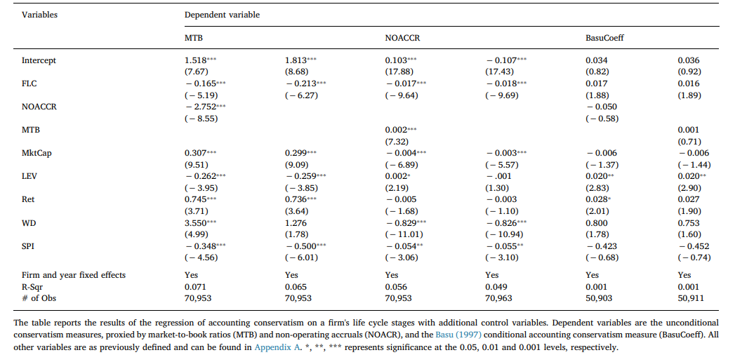
در جدول 7 نتایج بر اساس تجزیه و تحلیل یکنواختجدول 3 ارائه شده است. هنگامی که از اقلام تعهدی غیر عملیاتی به عنوان یک پروکسی محافظه کاری در گزارش استفاده می شود، پنل A، محافظه کاری در حسابداری در طول مراحل چرخه زندگی بنگاه ها کاهش می یابد. به عنوان مثال، بنگاه ها در مرحله مقدماتی نسبت به مرحله بلوغ اقلام تعهدی منفی بیشتر یا محافظه کارانه تر دارند، ستون A-Cو بنگاه هایی که در مرحله بلوغ هستند نسبت به مراحل پایانی اقلام تعهدی منفی بیشتر یا محافظه کارانه تر دارند – ستون C–E. در پنل B گزارش نسبت بازار به حساب بنگاه ارائه شده است، پروکسی دوم ما برای محافظه کاری در گزارش بنگاه در طول مراحل چرخه زندگی. نتایج نسبت بازار به حساب ضعیف را نشان می دهد که مطابق با شواهد موجود در جدول 3 است. در پنل C نتایج با استفاده از مقیاس محافظه کاری شرطی در حسابداری پیشنهادی باسو 1997 ارائه شده است. بر خلاف مقیاس محافظه کاری غیر شرطی در حسابداری که در پانل های A و B گزارش شده است، هیچ دوره نمونه با سطوح مختلف محافظه کاری شرطی در طول مراحل چرخه زندگی وجود ندارد. در مجموع، محافظه کاری غیر شرطی در گزارش طی مراحل چرخه زندگی کاهش می یابد. همچنین نتایج مشابهی حاصل از تجزیه و تحلیل چند متغیره در جدول 8 گزارش شده است. به عنوان مثال، در جدول 8 ضریب منفی معنادار FLC در ستون اول و ضریب منفی معنادار FLC در ستون سوم حمایت از فرض ما است که محافظه کاری در گزارش طی مراحل چرخه زندگی کاهش می یابد. با این حال، زمانی که از مقیاس محافظه کاری شرطی BasuCoeff استفاده می شود، فرضیه ما پشتیبانی نمی شود - سازگار با جدول 7، پنل C.
به طور کلی، هنگامی که بنگاه ها را به مراحل مختلف چرخه زندگی با استفاده از یک مقیاس ساده از مرحله چرخه زندگی – سن بنگاه طبقه بندی می کنیم نتایج مشابه یافته های اصلی بر اساس مقیاس دیکینسون 2011 خواهد بود.

6. نتیجه‌گیری
رابطه بین مراحل چرخه زندگی بنگاه ها و میزان محافظه کاری در گزارش غیر شرطی این بنگاه ها در سطح مقطع بررسی شد. انگیزه تحقیق ما Givoly and Hayn (2000) و نظریه چرخه زندگی بنگاه بود. Givoly and Hayn (2000) نشان دادند که گزارش مالی در ایالات متحده در 4 دهه گذشته بیشتر محافظه کار شده است. شواهد آنها، با این حال، نمی تواند مبین تغییر مقطع عرضی در میزان محافظه کاری در گزارش در سال مورد نظر باشد. نظریه چرخه زندگی بنگاه پیش بینی می کند که بنگاه در مرحله مقدماتی به شدت مشغول سرمایه گذاری در تحقیق و توسعه، سرمایه انسانی، تغییر سازمانی و هزینه های سرمایه برای ایجاد تقاضای دائمی و مزایای هزینه در مقایسه با بنگاه در مرحله بلوغ یا نزول است. هزینه سرمایه گذاری در تحقیق و توسعه و سایر دارایی های غیرمستقیم همانطور که مورد نیاز GAAP فعلی است، بیشتر از ارزش حساب دفتری بنگاه در مرحله مقدماتی می کاهد. از سوی دیگر، پاداش بازار مقدار سرمایه گذاری در تحقیق و توسعه و هزینه های سرمایه برای بنگاه در مرحله مقدماتی بیشتر است. بنابراین، فرض می کنیم که محافظه کاری غیر شرطی در گزارش در مراحل چرخه زندگی در مقطع كاهش می یابد.
از سه مجموعه مقیاس محافظه کاری در گزارش Givoly and Hayn (2000) استفاده شده است. دو مجموعه اول مقیاس سطح اقلام غیر تعهدی غیر عملیاتی با مقیاس دارایی های کل و نسبت به بازار به حساب است. این دو مجموعه مقیاس نشانگر گرایش حسابرسان به عدم گزارش دارایی های خالص و منعکس کننده محافظه کاری غیر شرطی است. سومین مجموعه مقیاس بر اساس Basu (1997) است که عدم تقارن در درآمد گزارش شده را نشان می دهد که منعکس کننده خبر بد سریعتر از خبر خوب و محافظه کاری شرطی است. سالانه بنگاه ها را به مراحل چرخه زندگی با استفاده از روش های توسعه یافته به وسیله دیکنسون 2011 طبقه بندی می کنیم.
مقایسه میزان محافظه کاری در گزارش بین بنگاه هایی که در مراحل مختلف چرخه زندگی در مقطع هستند، نشان داد که محافظه کاری غیر شرطی در گزارش همانطور که ما انتظار داشتیم در طول مراحل چرخه زندگی کاهش می یابد. با این حال، به نظر می رسد که محافظه کاری شرطی در گزارش از نظر سیستماتیک مربوط به مراحل چرخه زندگی نیست.
این مقاله موثر بر ادبیات محافظه کاری در حسابداری از چند نظر است. اول، نشان می دهیم که محافظه کاری غیر شرطی در گزارش به طور سیستماتیک مربوط به مراحل چرخه زندگی بنگاه ها در مقطعی از سال مورد نظر است به طوری که استانداردهای حسابداری ثابت باقی می ماند که مکمل این شواهد است که Givoly and Hayn (2000) نشان دادند که گزارش مالی در طول زمان محافظه کارترشده است. دوم، یافته های ما نشان می دهد که علاوه بر توجه به روند سری زمانی محافظه کاری در حسابداری پیشنهاد شده Givoly and Hayn (2000) باید به تاثیر مراحل چرخه زندگی در محافظه کاری در گزارش و نسبت های مالی در تجزیه و تحلیل صورت های مالی توجه کرد. در نهایت، نتایج Collins, Hribar, and Tian (2014) پشتیبانی شد و مشخص شد که ممکن است مقیاس های مختلف محافظه کار به تغییرات ویژگی های بنگاه یا استانداردهای حسابداری به یک شکل پاسخ ندهد. در آینده محققان باید توجه داشته باشند که به بررسی کدام جنبه و مقیاس محافظه کاری می پردازند.
جدول 7 - محافظه کاری در حسابداری و چرخه زندگی بنگاه طبق سن بنگاه
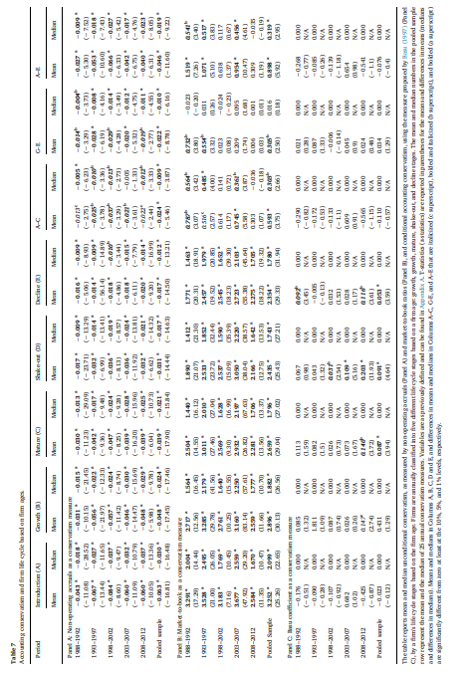
جدول 8 – تجزیه و تحلیل رگرسیون محافظه کاری در چرخه زندگی بنگاه طبق سن بنگاه
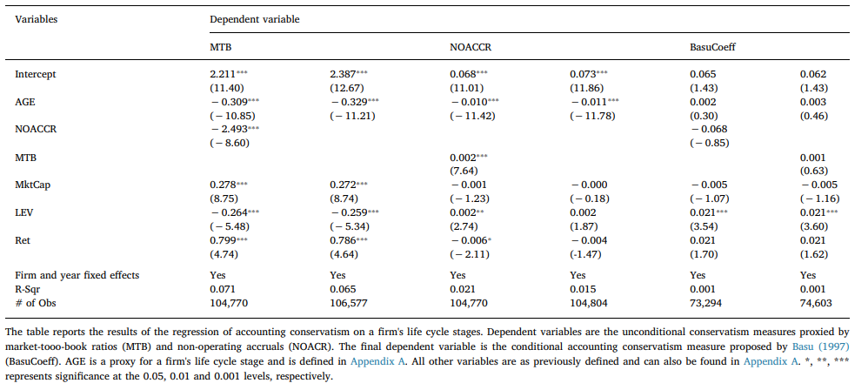
پیوست A - تعریف متغیر
متغیر | تعریف
Ageit | سن بنگاه
BasuCoeffit | β1 خاص بنگاه
BVEit | ارزش سهام
CDI | آیتم داده سالانه Compustat
CEVit | هزینه سرمایه
DRit | متغیر برابر با 1 با RETit منفی
EBXIit | درآمد قبل از آیتم خاص
EPSit | درآمد با آیتم خاص
FLCit | مرحله چرخه زندگی بنگاه در زمان t
LEVit | اهرم
MktCapit | لوگ طبیعی ارزش سهام بازار
MVEit | ارزش سهام بازار به میلیون
MTBit | نسبت بازار به حساب
NOACCRit | اقلام تعهدی غیر عملیاتی
Pi,t − 1 | قیمت سهام
R&Dit | هزینه تحقیق و توسعه
RETit | بازده در طول 12 ماه
SPIit | دیگر آیتم خاص پس از مالیات
WDit | گزارش پس از مالیات

References
Anthony, R., & Ramesh, K. (1992). Association between accounting performance measures and stock prices: A test of the life cycle hypothesis. Journal of Accounting and Economics, 15(2–3), 203–227.
Ball, R., Kothari, S. P., & Robin, A. (2000). The effect of international institutional factors on properties of accounting earnings. Journal of Accounting and Economics, 29(1), 1–51.
Basu, S. (1997). The conservatism principle and the symmetric timeliness of earnings. Journal of Accounting and Economics, 24(1), 3–37.
Beaver, W. H., & Ryan, S. G. (2005). Conditional and unconditional conservatism: Concepts and modeling. Review of Accounting Studies, 10(2–3), 269–309.
Black, E. (1998). Life-cycle impacts on the incremental value-relevance of earnings and cash flow measures. Journal of Financial Statement Analysis, 4(1), 40–56.
Boston Consulting Group (1972). Perspectives on experience. Boston: Boston Consulting Group.
Bushman, R., & Piotroski, J. (2006). Financial reporting incentives for conservative accounting: The influence of legal and political institutions. Journal of Accounting and Economics, 42(1–2), 107–148.
Collins, D. W., Hribar, P., & Tian, X. (2014). Cash flow asymmetry: Causes and implication for conditional conservatism research. Journal of Accounting and Economics, 58(2–3), 173–200.
Dickinson, V. (2011). Cash flow patterns as a proxy for firm life cycle. The Accounting Review, 86(6), 1969–1994.
Dietrich, J. R., Muller, K. A., III, & Riedl, E. J. (2007). Asymmetric timeliness tests of accounting conservatism. Review of Accounting Studies, 12(1), 95–124.
Feltham, G., & Ohlson, J. (1995). Valuation and clean surplus accounting for operating and financial activities. Contemporary Accounting Research, 11(2), 689–731.
Givoly, D., & Hayn, C. (2000). The changing time-series properties of earnings, cash flows and accruals: Has financial reporting become more conservative? Journal of Accounting and Economics, 29(3), 287–320.
Heltzer, W. (2010). The impact of SFAS No. 123(R) on financial statement conservatism. Advances in Accounting, 26, 227–235.
Holthausen, R., & Watts, R. (2001). The relevance of value-relevance literature for financial accounting standard setting. Journal of Accounting and Economics, 31(1–3), 3–75.
Jones, J. (1991). Earnings management during import relief investigation. Journal of Accounting Research, 29(2), 193–228.
Karnani, A. (1984). The value of market share and the product life cycle – A game-theoretical model. Management Science, 30(6), 696–712.
Khan, M., & Watts, R. (2009). Estimation and empirical properties of a firm-year measure of accounting conservatism. Journal of Accounting and Economics, 48(2–3), 132–150.
Lawrence, A., Sloan, R., & Sun, Y. (2013). Non-discretionary conservatism: Evidence and implications. Journal of Accounting and Economics, 56(2–3), 112–133.
Liu, M. M. (2006). Accruals and managerial operating decisions over the firm life cycle. Massachusetts Institute of Technology (Doctoral dissertation).
Moores, K., & Yuen, S. (2001). Management accounting systems and organizational configuration: A life-cycle perspective. Accounting, Organizations and Society, 26(4-5), 351–389.
Pope, P., & Walker, M. (1999). International differences in timeliness, conservatism and classification of earnings. Journal of Accounting Research, 37(Suppl), 53–99.
Porter, M. E. (1980). Competitive strategy: techniques for analyzing industries and competitors. New York: Free Press.
Qiang, X. (2007). The Effects of contracting, litigation, regulation, and tax costs on conditional and unconditional conservatism: Cross-sectional evidence at the firm level. The Accounting Review, 82(3), 759–796.
Ryan, S. G. (2006). Identifying conditional conservatism. The European Accounting Review, 15(4), 511–525.
Silvola, H. (2008). Do organizational life-cycle and venture capital investors affect the management control systems used by the firm? Advances in Accounting, 24(1), 128–138.
Sloan, R. G. (1996). Do stock prices fully reflect information in accruals and cash flows about future earnings? The Accounting Review, 71(3), 289–315.
Spence, A. M. (1977). Entry, capacity, investment and oligopolistic pricing. Bell Journal of Economics, 8(2), 534–544.
Spence, A. M. (1979). Investment strategy and growth in a new market. Bell Journal of Economics, 10(1), 1–19.
Spence, A. M. (1981). The learning curve and competition. Bell Journal of Economics, 12(1), 49–70.
Watts, R. L. (1993). A proposal for research on conservatism. Working Paper FR: 93-13. University of Rochester.
Wernerfelt, B. (1985). The Dynamics of prices and market shares over the product life cycle. Management Science, 31(8), 928–939.

Givoly and Hayn (2000)
Basu (1997)
Dickinson (2011)
Watts (1993)
Lawrence, Sloan, and Sun (2013)

